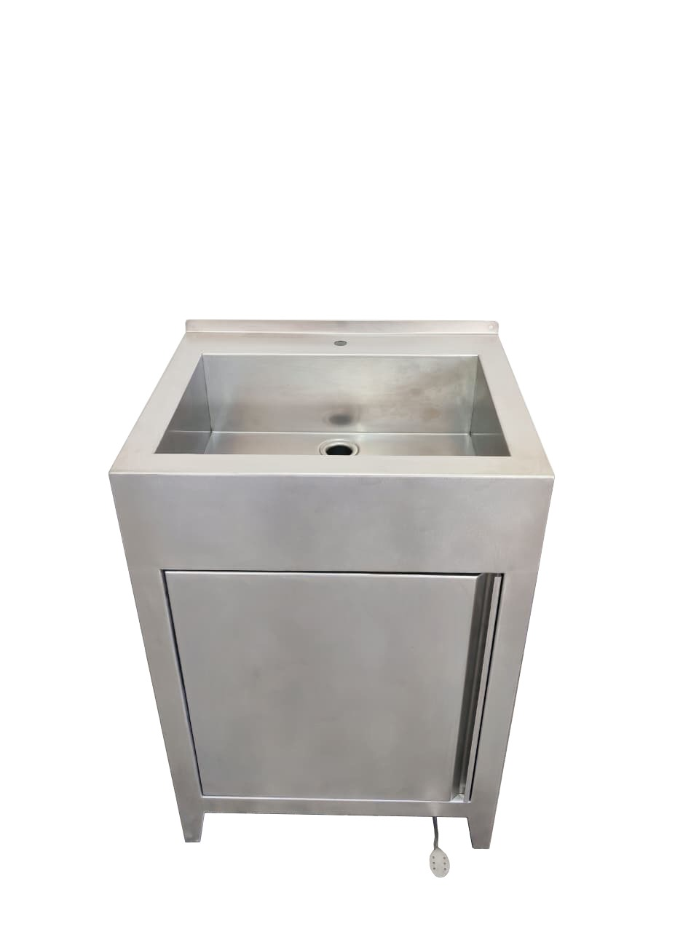



Свидетельство о приемке
Раковина с ножным смывом из нержавеющей стали марки AISI 304
Признано годным к эксплуатации

Дата выпуска «___» _______ 20 г.
Контроль ОТК ООО «Доминант»
Комплектовка/ Упаковка:
Дата реализации «___» _______ 20 г.

ПАСПОРТ

Раковина с ножным смывом
Артикул «CAP-RN-02»

г. Ставрополь

1. Общие указания
1.1 Раковина разработана и предназначена для установки в санитарных узлах с повышенными требованиями по эксплуатации.
1.2. Крепление раковины производится по месту на предусмотренные крепежные отверстия.
1.3. Элементы рукомойника образуют сборную конструкцию посредством соединения аргонно-дуговой сваркой, которая обеспечивает герметичность изделия, а также пространственную жесткость и модульность изделия.
2. Технические данные
2.1. Внешний корпус раковины выполнен из нержавеющего листа S=1,2 мм марки AISI 304 (08Х18Н10) – поверхность матовая.
2.2. Внутренний поддон выполнен из нержавеющего листа S=1,5 мм марки AISI 304 (08Х18Н10) – поверхность матовая.
Наименование | Габаритные размеры изделия (ШхГхВ) мм | Масса, кг
Раковина с ножным смывом | 600х500х913мм (рабочая высота 888мм) | 24,30
3. Транспортировка, эксплуатация.
3.1. Транспортировка может осуществляться любым видом транспорта при соблюдении требований к упаковке (жесткая упаковка или воздушно пузырьковая пленка).
3.2. Технологические потертости матовой поверхности не являются браком, так как не влияют на эксплуатационные характеристики изделия.
3.3. Правила эксплуатации изделий из нержавеющей стали:
-не использовать твердые мелкозернистые абразивные вещества, которые могут повредить оксидную пленку
хрома и изделие будет подвергнуто риску появления коррозии;
-не использовать чистящие средства, не предназначенные для ухода за нержавеющей сталью, которые содержат песок, хлор, кислоты и соду;
-не использовать грубые и жесткие губки, щетки и другие предметы способные поцарапать поверхность и уничтожить защитный слой;
-не использовать предметы и оборудование из железа или обычной стали совместно с изделиями из нержавеющей стали;
-соблюдать необходимый уход с использованием мягких тканей, а также специальных составов и нейтральных моющих средств, предназначенных для изделий из нержавеющей стали и стекла;
-использовать чистое от пыли и грязи оборудование и вспомогательные инструменты;
-во время проведения ремонтных работ изделия из нержавеющей стали накрывать полиэтиленом и другими плотными материалами.
4. Гарантии изготовителя
4.1. Изготовитель гарантирует исправную работу антивандальной раковины при условии соблюдения покупателем правил по транспортировке, хранению и эксплуатации.
4.2. Гарантия не распространяется в случаях:
-не соблюдения Заказчиком правил эксплуатации изделий из нержавеющей стали;
-механических повреждений;
-повреждений в результате воздействия агрессивных веществ, огня, негативного атмосферного воздействия и других неблагоприятных факторов;
-действий третьих лиц или непреодолимой силы.
4.3. Срок гарантийного обслуживания 5лет со дня реализации.
5. Комплект поставки:
Раковина – 1шт.
Излив для раковины – 1шт.
Уголок CTM 1/2", гайка-штуцер.CRLFM012-1шт.
Сифон – 1шт.
Шуруп глухарь 8*70 (А2) – 4 шт.
Дюбель Ø12×60 или (12×70;12×80) – 4 шт.
Гибкая подводка воды –1шт. Винт М6×16-2шт.
Паспорт изделия – 1шт. Гайка М6 – 2шт.
Педальный клапан – 1шт.

